**河北省专业技术人才职称评审信息系统操作说明书**

**2024年6月**

# 职称申报单位端操作手册

## **单位登录及说明**

本省职称申报实行逐级管理，在本系统中单位账户形成逐级串联关系，以职称业务主管部门为最上一级，逐级开设工作单位账户。对没有上级单位/母公司的单位，上级单位即为对应职称业务主管部门。

操作系统及浏览器说明：为了达到系统最佳使用效果，操作系统需要Windows 7及以上版本。建议使用谷歌浏览器、火狐浏览器、Edge（不要使用IE）、360浏览器 （急速模式）及其他主流浏览器的急速模式。

工作单位登录地址：http://111.63.208.196:8080

点击右上角的登录入口进行登录 如下图：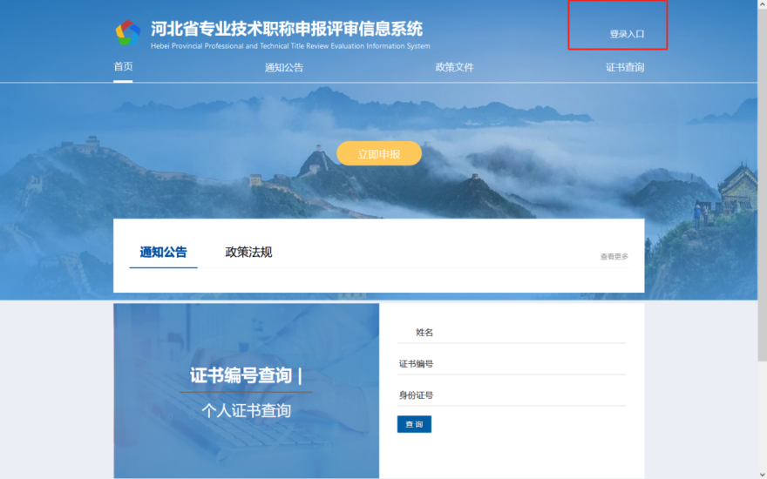

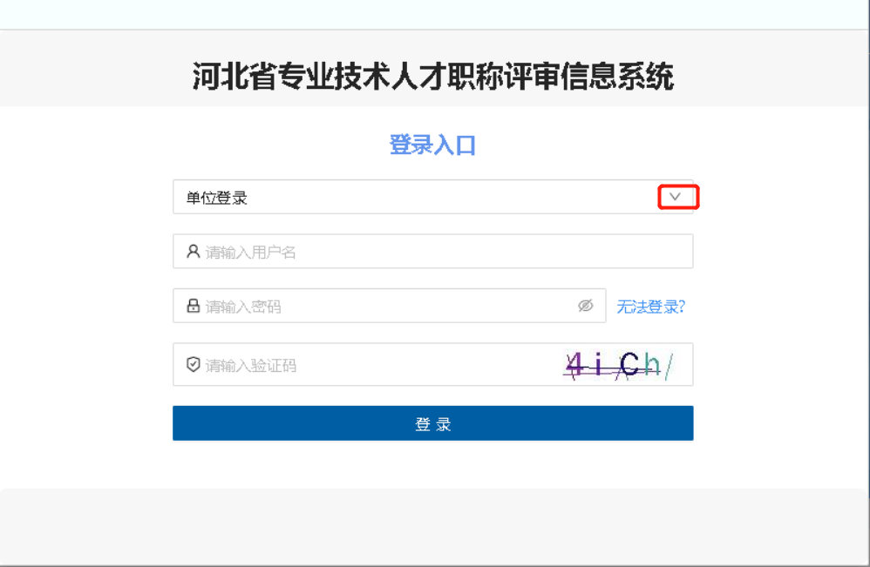

## **建立次级单位**

对没有上级单位/母公司的单位，其账户可以由职称业务主管部门在系统中建立。

对有上级单位/母公司的单位，其账户应由上级单位/母公司在系统中建立。在工作单位界面中【机构管理】--》【次级机构管理】界面中建立并填写相关信息如下图

（例：省职改办管理员帐号可以创建河北省教育厅管理员帐号；河北省教育厅管理员帐号可以创建河北省医科大学管理员帐号；河北省医科大学管理员帐号可以创建河北省医科大学第三医院管理员帐号）

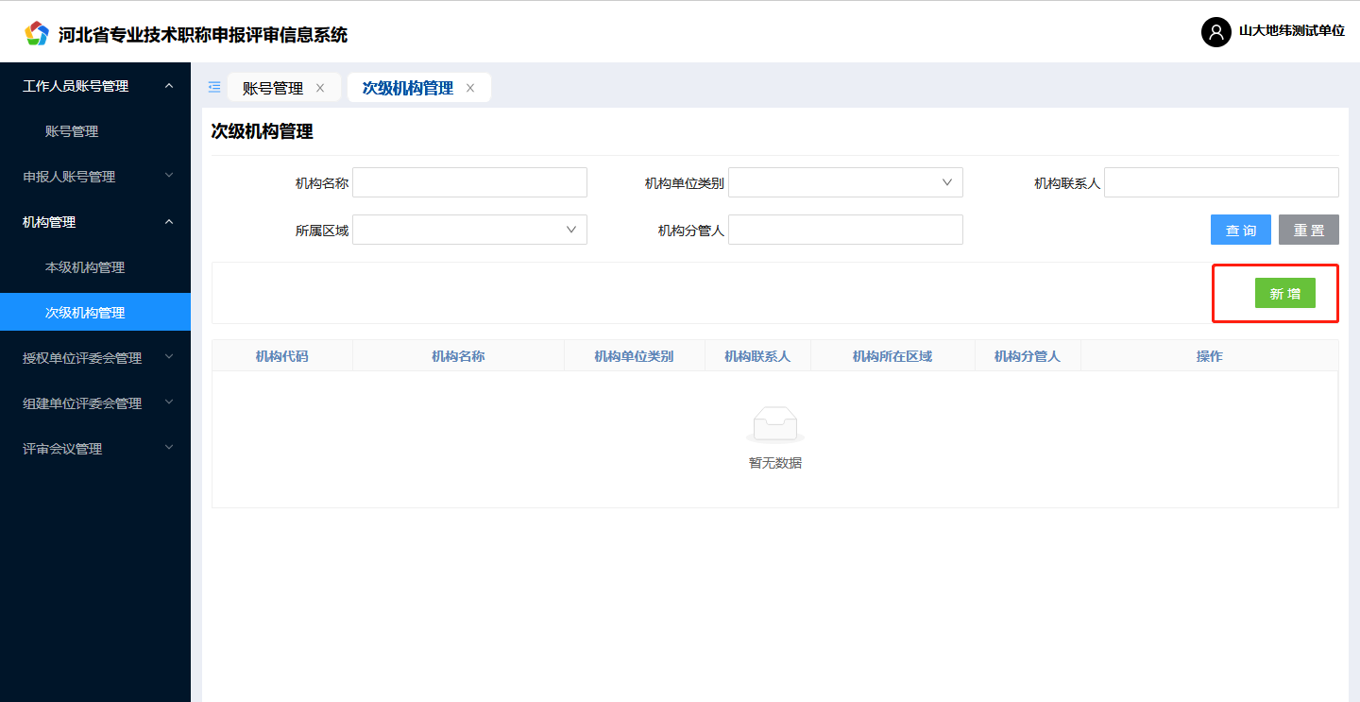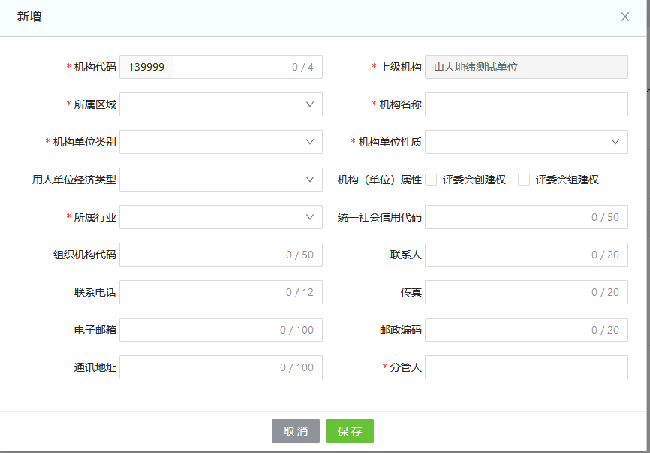

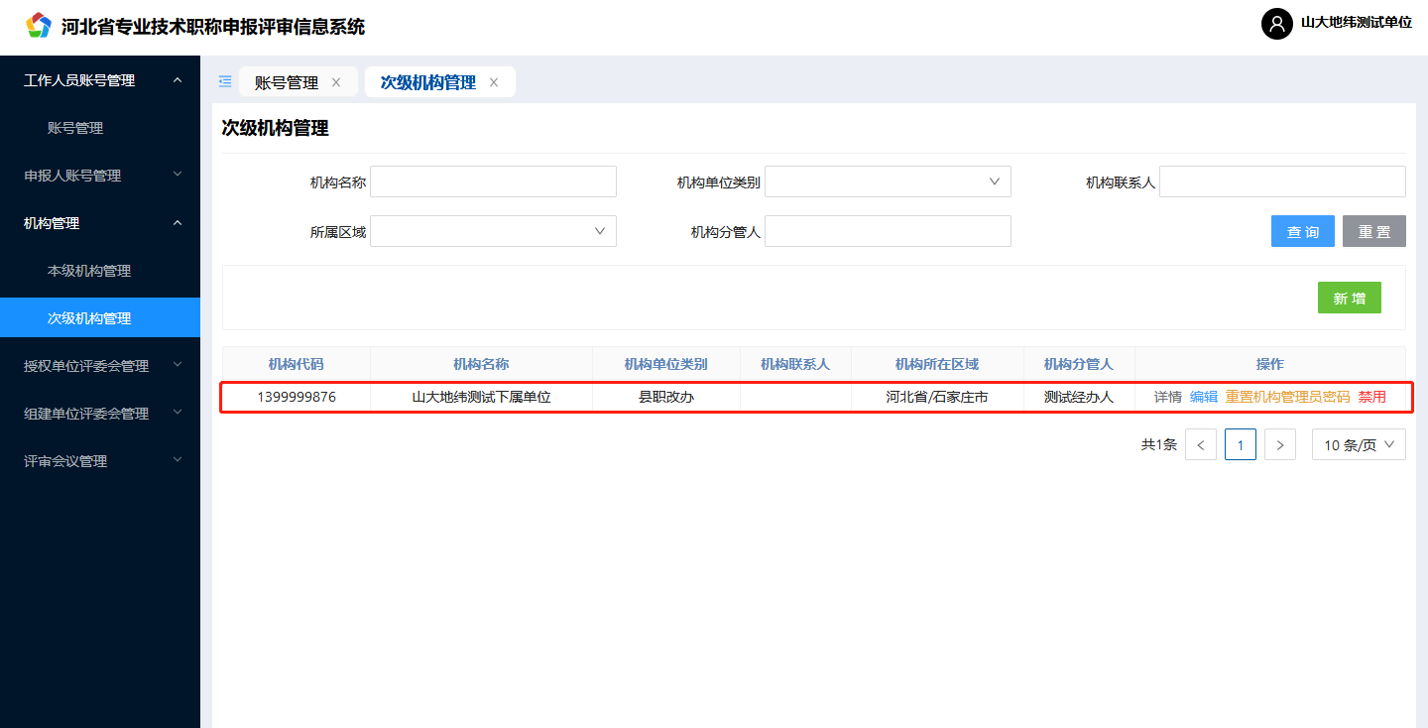

## **单位账号管理**

## （一） 工作人员帐号管理

如图，工作人员登录单位管理员帐号后，可进行工作人员账号管理功能（主要是用于创建该单位的经办人帐号及单位领导帐号 用于审核申报信息，初始密码是“88888888Aa！” 。以河北医科大学管理员帐号为例）：

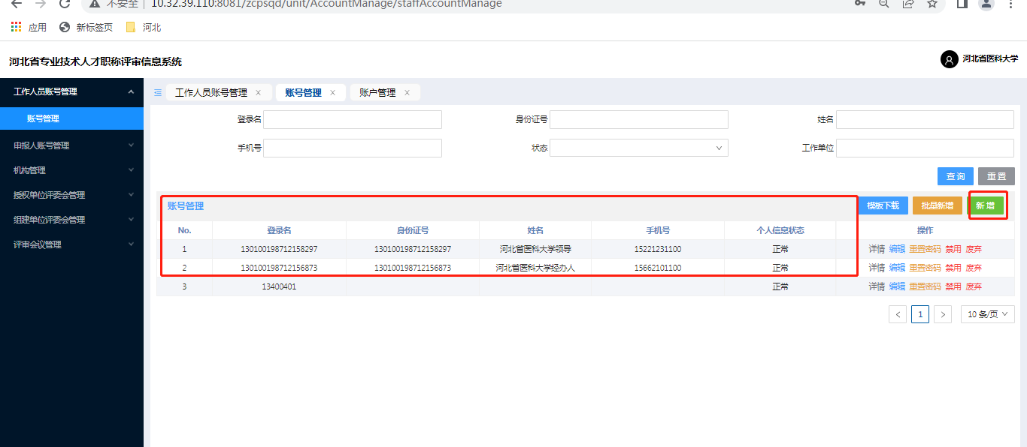

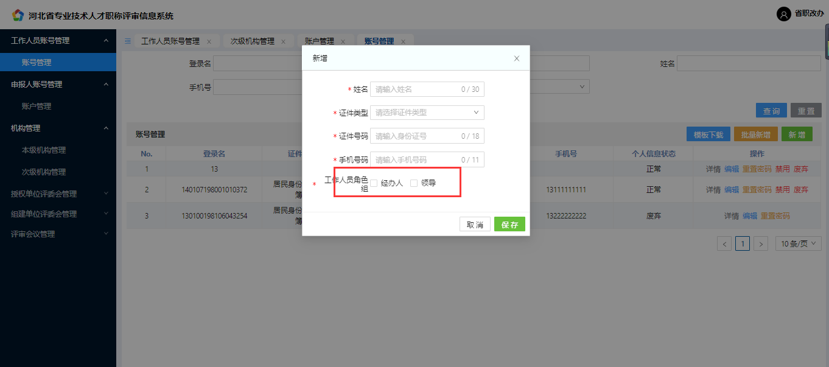

图上所标注的帐号 即为工作人员创建的该单位经办人帐号及领导帐号。

（经办人、领导 帐号用登录名输入账号密码 进行登录）

## （二） 申报人帐号管理

本单位工作人员需创建申报人帐号，创建本单位（不包含下级单位）申报人员的申报信息。新增完后即可看到新增成功，初始密码是“88888888Aa！” 。 如图：

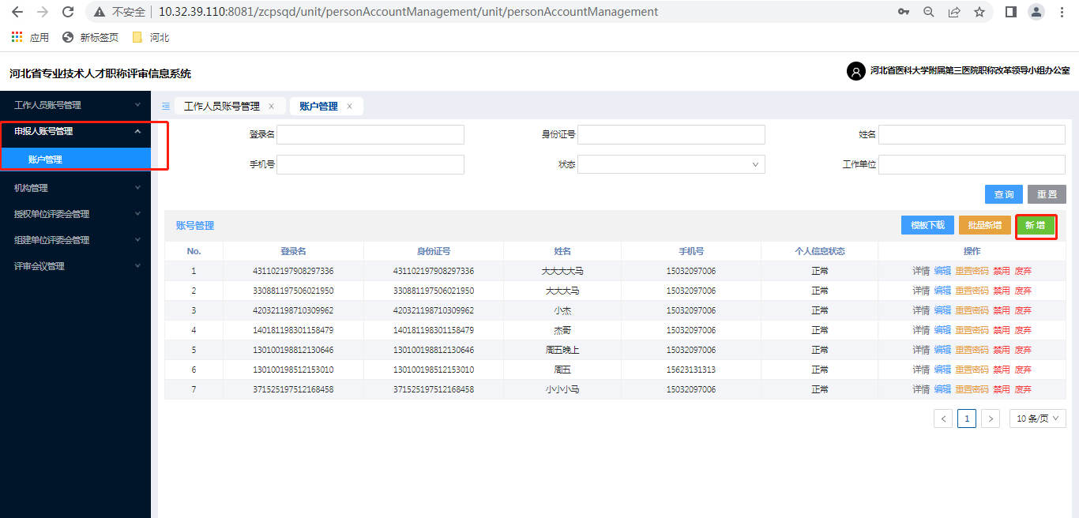

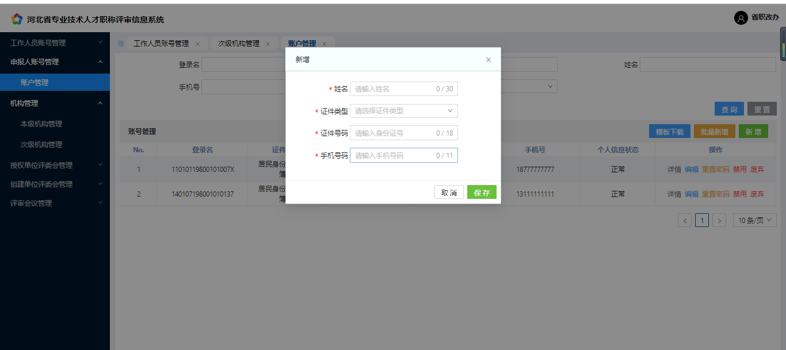

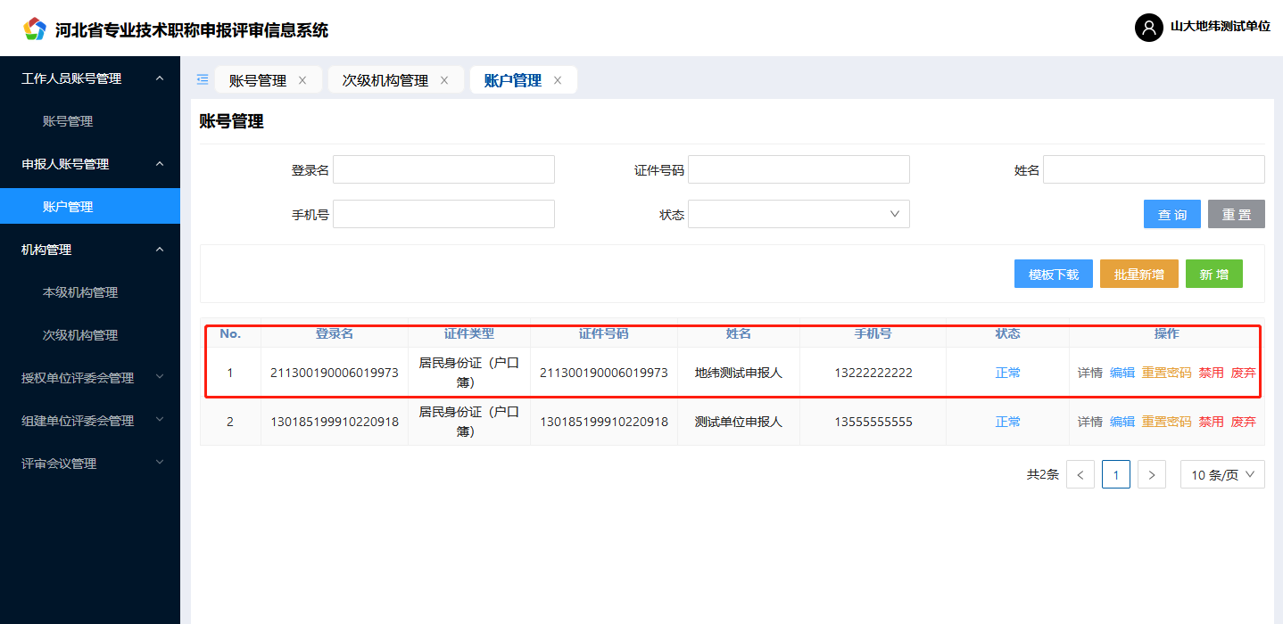

成功后申报人登录个人账号，即可进行职称评审申报，如图：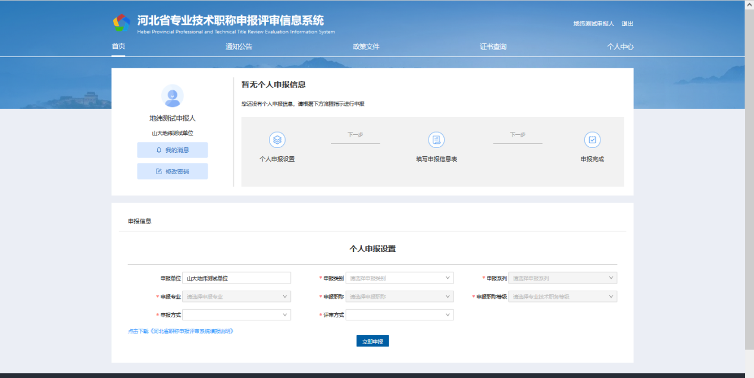

## **经办人、领导帐号审核申报信息**

## （一）申报信息审核

登录单位经办人、单位领导账号后 点击申报人信息右边【审核】，弹出申报人申报详细信息页面，界面左边显示申报人所填信息，可以直接在右边对话框即可输入审核意见。 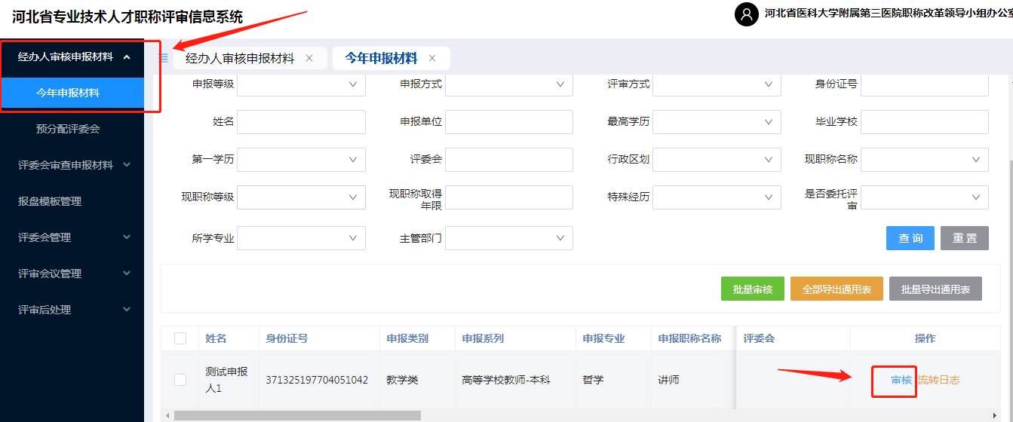

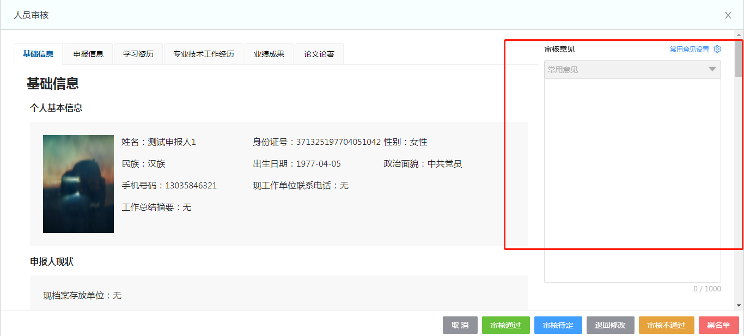

【常用意见设置】和【常用意见】

对于审核中经常遇到的相同问题，可以在常用意见设置中编辑相应内容。编辑完成并保存后，审核中可以点击旁边【常用意见】下拉菜单，选择相应语句后直接添加该审核意见。

【流转日志】

点击流转日志该申报信息的提交申报流程及审核意见。

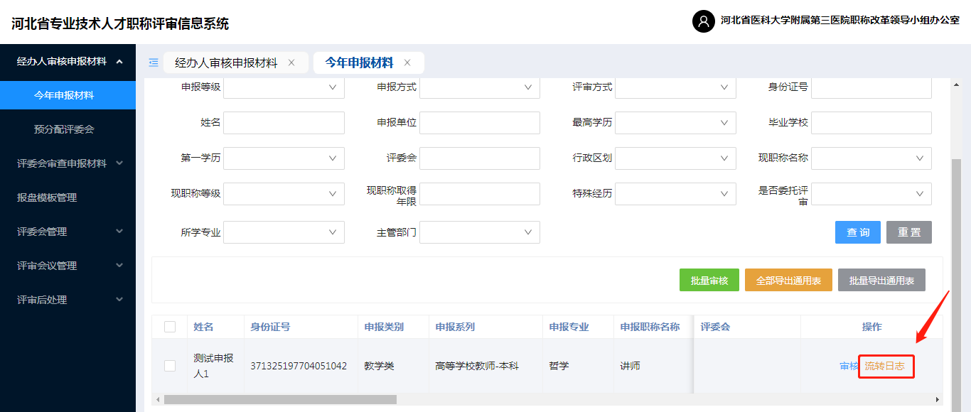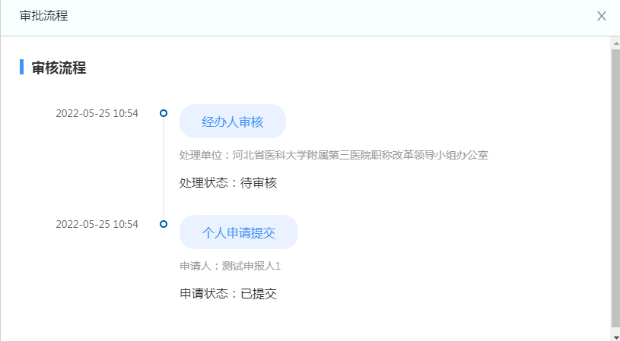

对于材料审核无误的申报人信息，点击【通过】，对于材料有问题的申报人信息，点击【退回修改】，该信息将直接退回至申报人，需按要求修改后重新提交。

对于审核无误的多个申报人，且其推荐和公示情况、推荐小组意见等均相同的情况，可勾选多个申报人信息后点击【批量审核】统一填写以上信息后一并提交：

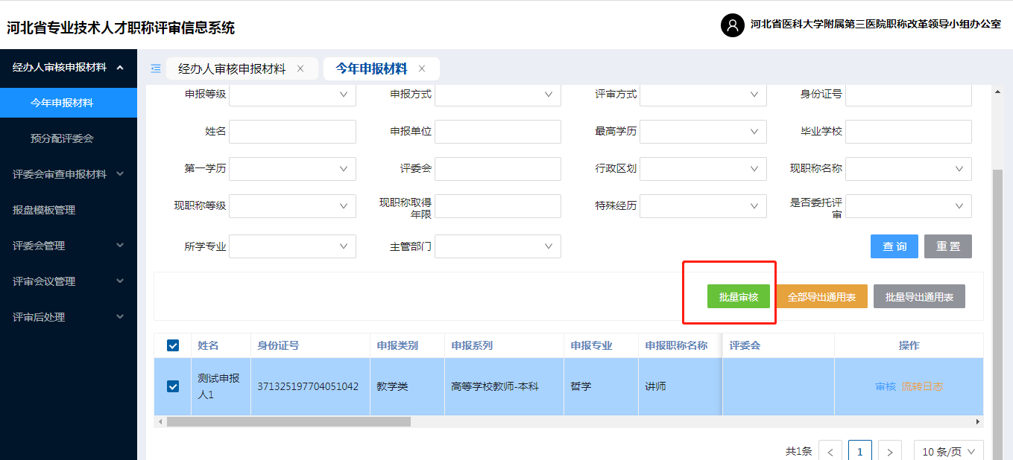

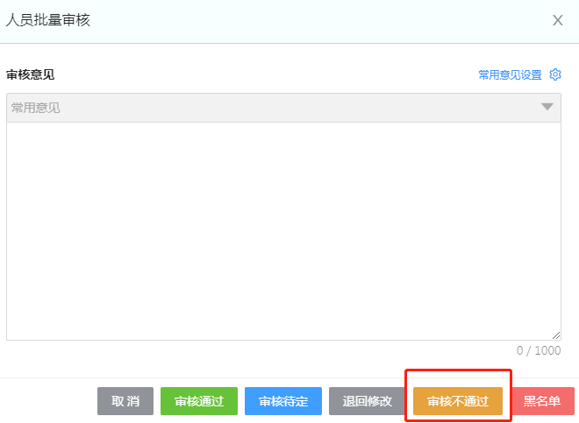

对审核中多人出现共性问题，也可以点击【审核不通过】一并填写审核意见退回。

## （二）下级单位申报人员信息审核

在此审核本单位或下级单位审核申报人信息（审核功能同本单位人员审核）。

## （三）已审核列表

已经本单位审核并提交的申报人信息，可以查看已审核的申报人。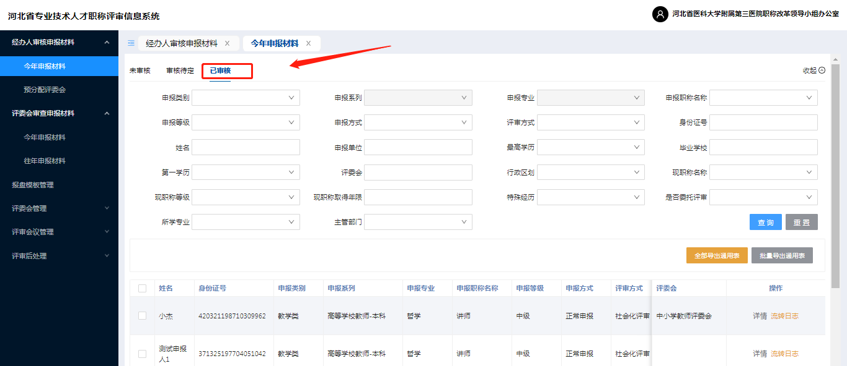

# 职称申报个人端操作手册

## **个人登录及说明**

工作单位为职称申报者建立申报登录账户，同年度一个人只能建立一个账户，登录账号为申报者身份证号，默认初始密码预设为“88888888Aa！”。

操作系统及浏览器说明：为了达到系统最佳使用效果，操作系统需要Windows 7及以上版本。建议使用谷歌浏览器、火狐浏览器、Edge（不要使用IE）、360极速浏览器（急速模式）及其他主流浏览器的急速模式。

一、登录系统

在浏览器中输入职称评审申报网址：<http://111.63.208.196:8080>，打开系统登录页面，点击【立即申报】或【登录入口】 ，选择个人登录，输入申报人帐号、密码（个人账号初始密码为88888888Aa！）点击登录。

## **申报操作流程说明**

一、个人申报信息填写

该模块主要用于个人职称申报信息的填写，主要包含个人基本信息、申报人现状、申报基础材料、申报信息、学习资历、专业技术工作经历、业绩成果、论文论著、补充信息等信息。下面将重要和易错的信息说明：

（一）个人基本信息：“照片”和“性别”用于证书信息显示内容；工作总结摘要是《河北省专业技术职务任职资格评审表》中“专业技术工作小结”内容，请认真填写避免出现错别字。

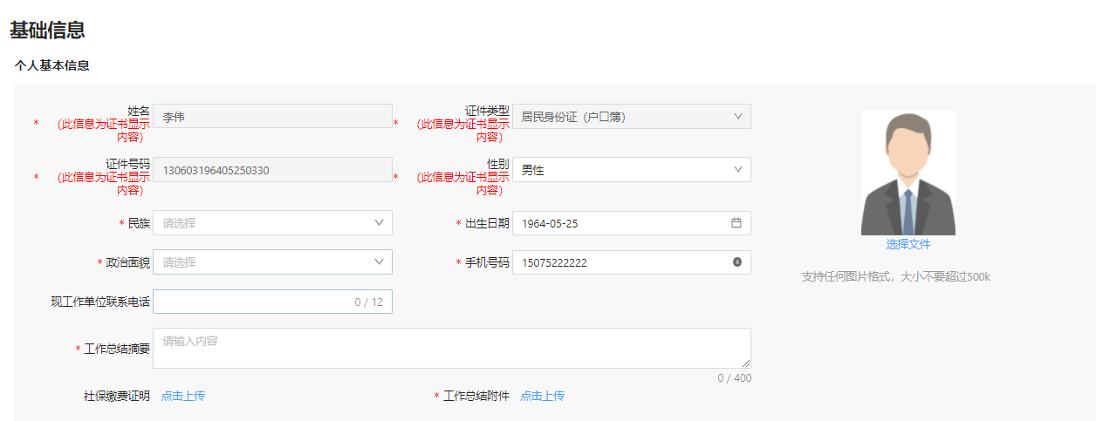

（二）申报人现状：“现工作单位”选项为证书显示内容；现从事专业年限为现任职资格至今累计的年限；中小学教师系列工作单位所在地类别（申报中小学教师系列必填）。

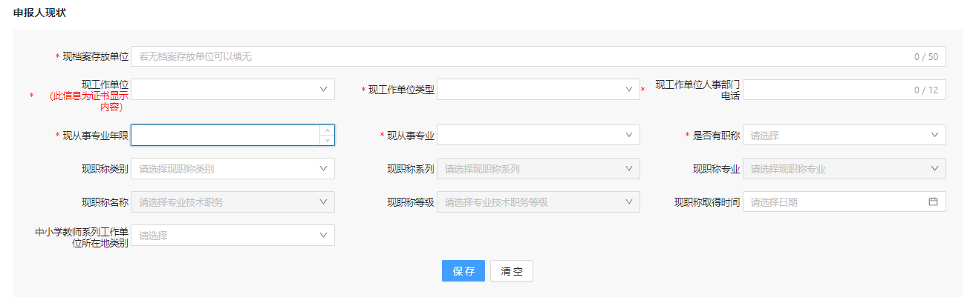

（三）上传申报基础材料：

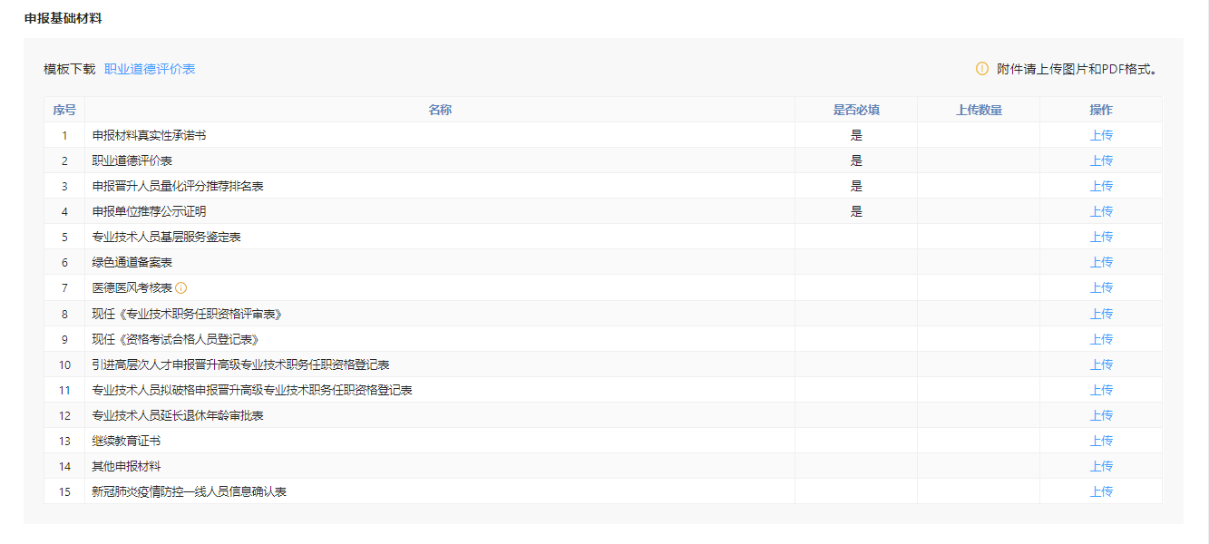1.申报材料真实性承诺书：**申报人需上传本人手持的《申报材料真实性承诺书》照片；**

2.专业技术人员基层服务鉴定表：上传支医或支教证明；

3.绿色通道备案表：申报方式选择“绿色通道”的人员必传；

4.医德医风考核表：卫生医护类职称必填；

5.现任《专业技术职务任职资格评审表》：申报方式选择“正常评审”或现有职称资格的人员必传；

6.现任《资格考试合格人员登记表》：卫生类、财经类或考评结合类职称必传；

7.继续教育证书：卫生类申报人员必传；

8.其他申报材料：卫生系列申报人员上传《岗位聘用证明》、健康科普材料。

9.新冠肺炎疫情防控一线人员信息确认表：享受【62号】文提前年限申报或免考卫生专业技术人员必传。

（四）申报信息：非自主评审单位人员评审方式选择“评审”；自主评审单位选择“自主评审”。

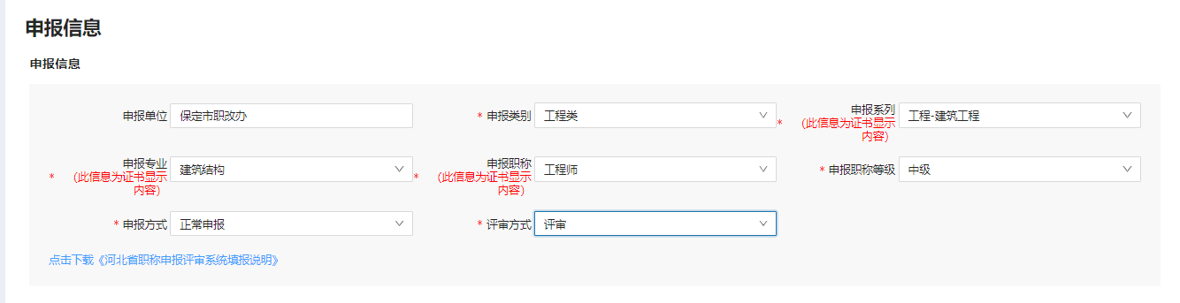

（五）学习资历：例如只有一个本科学历请在“是否第一学历”和“是否最高学历”选择为“是”；如有两个学历需添加学习经历信息两次，第一学历为专科在“是否第一学历”选择为“是”，“是否最高学历”选择为“否”，第二学历本科“是否第一学历”选择为“否”，“是否最高学历”选择为“是”，且学信网证明为必传项（电子学历注册备案表将有效期设置为6个月）。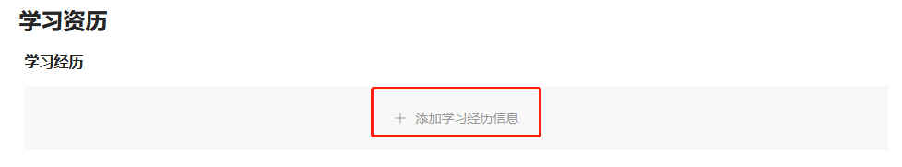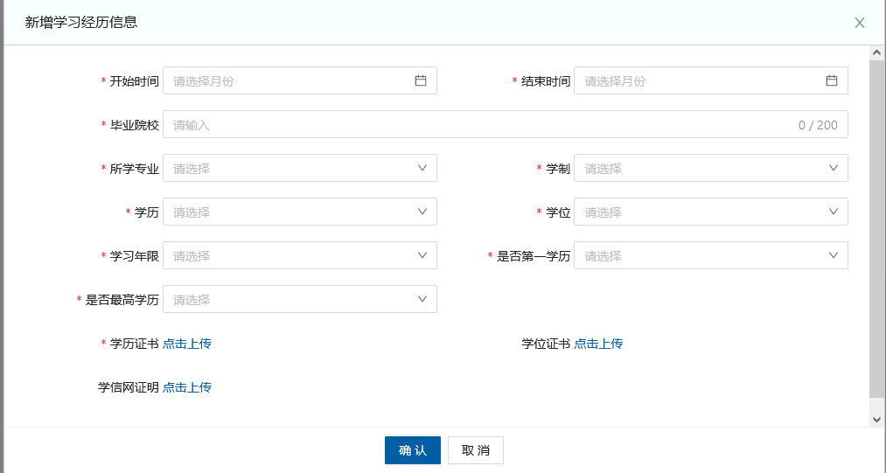

（六）现专业技术职务任职资格证书：如转评后晋升人员需上传现职称证书及转评前同等级职称证书。

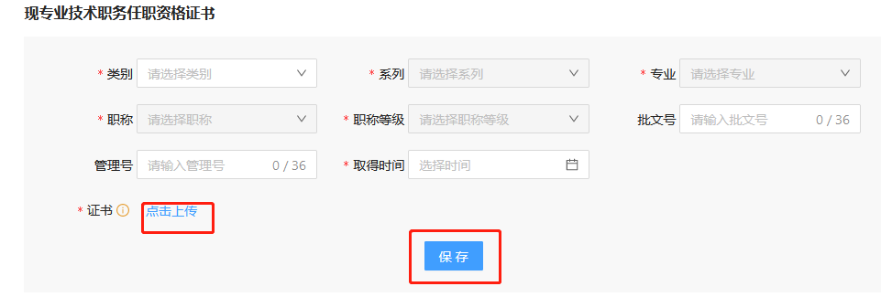

（七）有以考代评的申报人，填写以考代评合格证书,如下图:？？？？

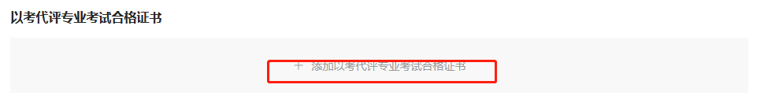

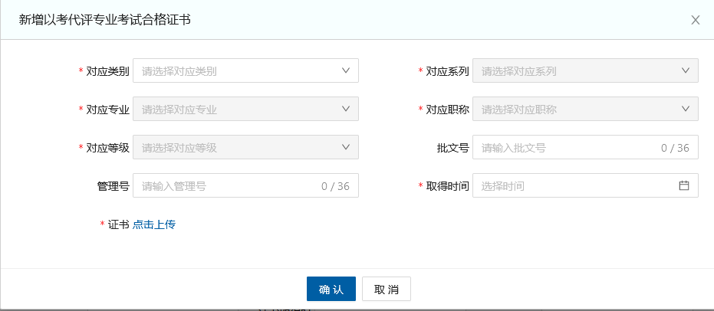

（八）有考评结合的申报人填写考评结合专业考试合格证书（成绩单）并上传相关附件,如下图：

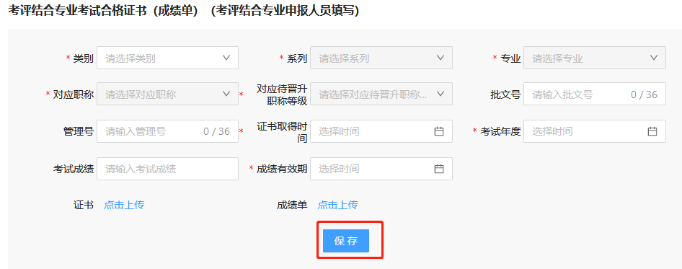

（九）其他证书：卫生类或其他申报需执业资格证书的人员、申报方式选择高技能人才申报、按照《河北省专业技术类职业资格和职称对应目录》申报的人员必填。

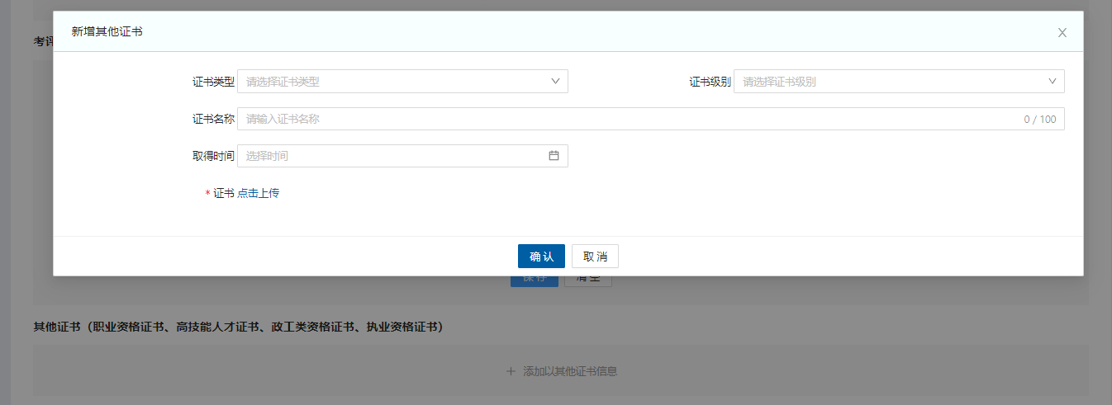

（十）专业技术工作经历：按照相应系列申报评审条件第三条“专业技术工作经历(能力)条件”对应上传，任职以来年度考核需与专业技术工作经历匹配。援疆、援藏、援外、医务人员抗疫一线、支教一年、支医人员必填。

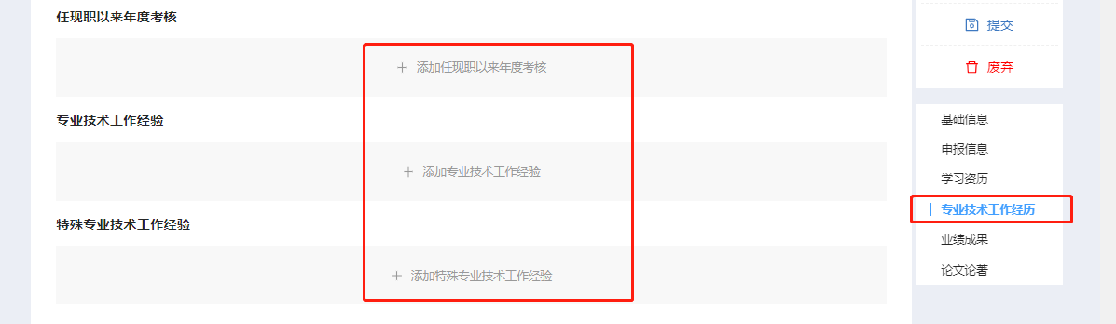

（十一）业绩成果：按照相应系列申报评审条件第四条“业绩成果条件”对应上传，并备注明符合第几条，专利必须上传“检索验证地址”和“检索网站截图”。

业绩成果切勿重复上传！

上传内容需与业绩名称一致！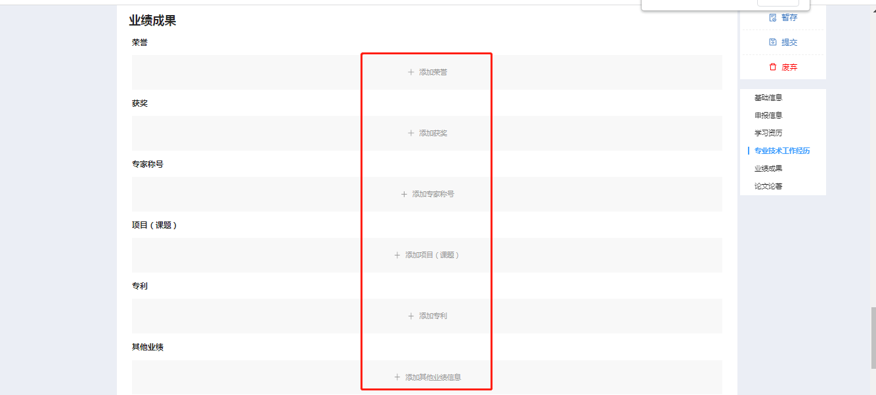

（十二）论文论著：论文必须上传“检索验证页面”。

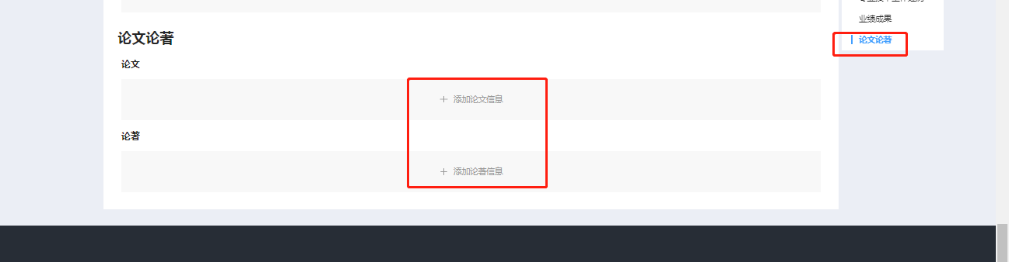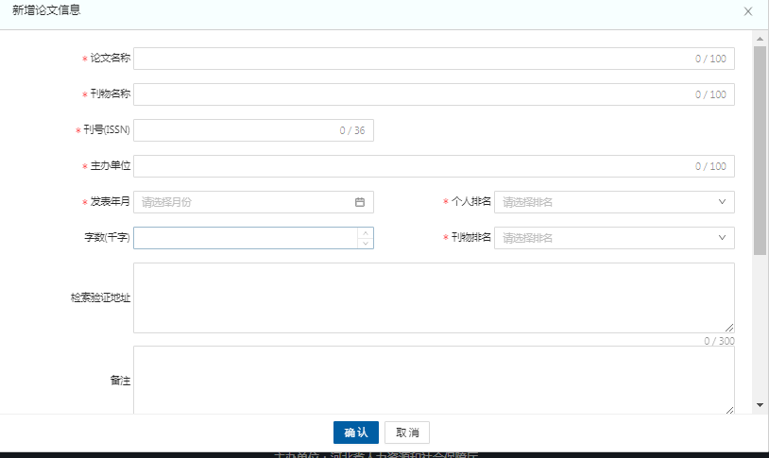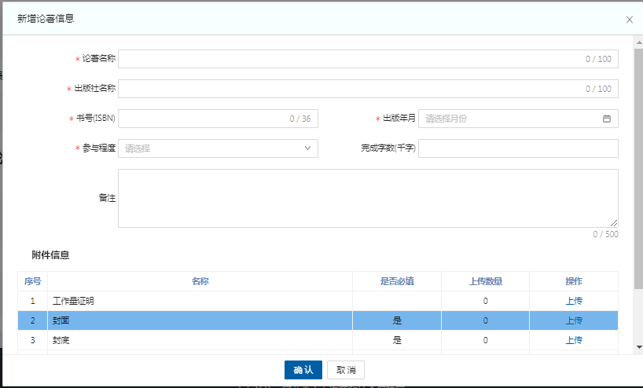

（十三）补充信息：点击【一览表补充信息】填写相关信息项

说明：1. 此模块由本人按照申报相应专业资格条件填写。

2. 行政职务包括股，科，处级及其以上职务。有行政职务的必须填写，否则视为弄虚作假。

3. 表中从事专业技术工作年限、获现职后基层工作年限、破格条件项均指取得现专业资格后的情况。

4. “获现职后基层工作年限”栏，仅教育，卫生专业申报人员填写。

5. 属正常晋升人员“破格条件”栏不再填写。

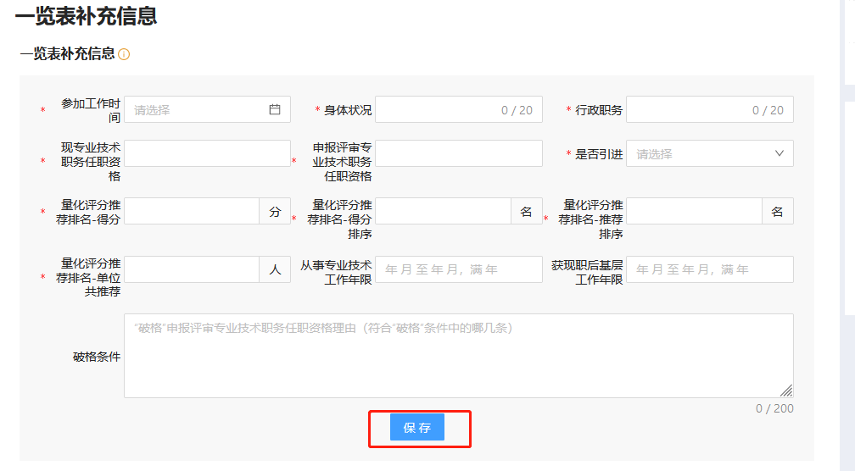

## 二、保存和提交

个人申报信息全部或部分填写后，可以点击页面右上角的【暂存】按钮，将所填信息保存，待补充完整后进行提交。

**操作步骤：**

点击右上角的【提交】按钮，个人所填信息将提交至【工作单位】账户，由工作单位进行审核和推荐，完成后填写相应信息后继续逐级提交审核。

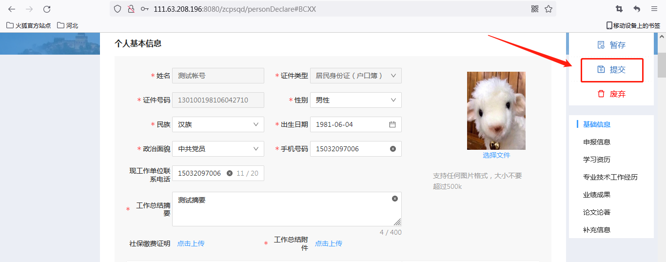

**生成证书和评审表：**证书由市职改办经办人生成证书直接发放至申报人，无需工作单位和主管部门操作。评审表由各工作单位登陆经办人账号批量打印发放给各申报人。

# 职称评审单位端评审后处理操作手册

## **生成证书和评审表**

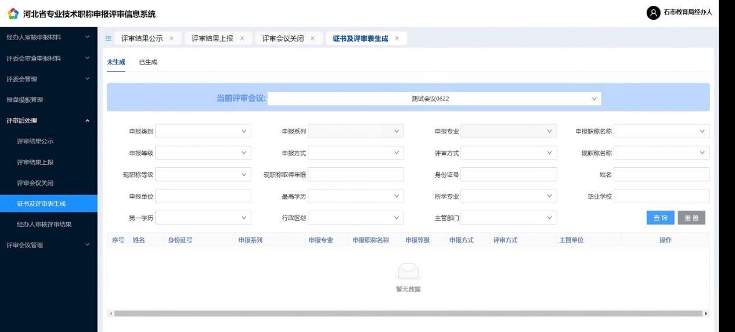

由市职改办经办人生成证书直接发放至申报人，无需工作单位和主管部门操作。

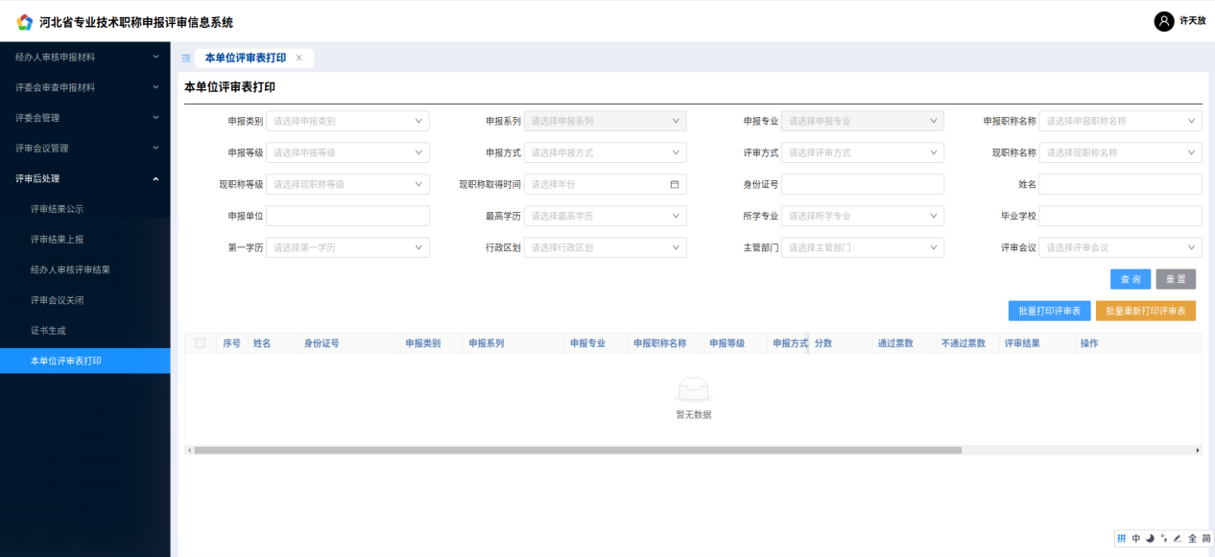

由各工作单位登陆经办人账号批量打印评审表发放给各申报人。